|  |  |  |  |
| --- | --- | --- | --- |
| DOCENTE | Elizabeth Prieto  eprietob@educacionbogota.edu.co | | |
| ESTUDIANTE |  | | |
| CURSO | 4. | FECHA ENTREGA |  |

CLASES DE CELULAS.

PROCARIOTAS

Las células procariotas son las primeras en haberse constituido, es decir, **fueron las primeras formas de vida**. Nos permiten hoy en día imaginar cómo habrá sido la vida en nuestro planeta en sus primeras apariciones, antes de que surgieran formas más complejas de vida.

Las células procariotas tienen diferentes formas, observa el grafico…

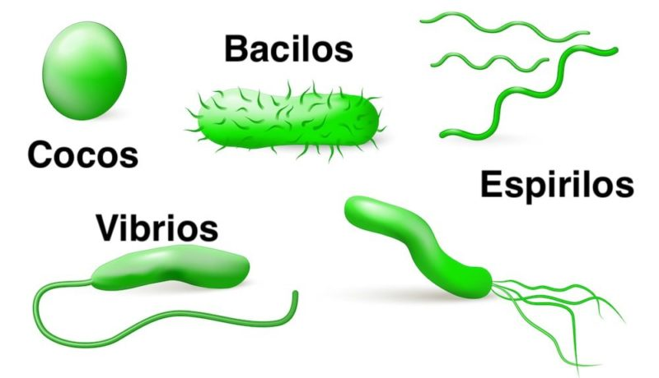

Sirven de ejemplo de células procariotas las de las bacterias (tanto gram-negativas como gram-positivas) o las arqueobacterias o arqueas. Algunas no son patógenas y viven fuera de nuestro cuerpo, a menudo en hábitats inaccesibles para el [humano](https://www.caracteristicas.co/seres-humanos/). Otras son las que combatimos a diario, ya que son capaces de causarnos enfermedades.  
  
En la actualidad hay una bacteria llamada” coronavirus”

que nos está causando muchos problemas.

1. Realiza el dibujo de esta bacteria.
2. ¿Qué enfermedad produce?
3. ¿Por qué es tan difícil de combatir?
4. ¿Qué medidas de protección has tenido para evitar la expansión?
5. ¿A quien ataca con mayor facilidad?

EUCARIOTAS

Se denomina **eucariotas** a aquellas **células que** tienen su material hereditario fundamental, el ADN, encerrado dentro de una doble membrana o envoltura nuclear, **que** lo delimita del resto de la **célula**. Los organismos **eucariotas** incluyen algas, protozoos, hongos, plantas, y animales.

La **célula vegetal** como la **animal** poseen membrana celular, pero la **célula vegetal** cuenta, además, con una pared celular de celulosa, que le da rigidez., además la célula vegetal tiene cloroplastos que determinan su color verde.

1. Realiza un dibujo de una célula animal y una vegeta
2. ¿Cómo diferenciamos una celula vegetal de una animal?

.

1. Elabora una lista con los componentes de cada una de las ce3lulas eucariotas.

.

1. Usa material de desecho y elabora una maqueta de una célula procariota, 2 eucariotas animal y vegetal.